东阳中学高二物理阶段性检测
一、单项选择题（每小题3分，共36分）
1.在如图所示的装置中，木块B与水平桌面间的接触是光滑的，子弹A沿水平方向射入木块后留在其中，将弹簧压缩到最短。若将子弹、木块和弹簧合在一起作为系统，则此系统在从子弹开始射入到弹簧被压缩至最短的整个过程中( )Ziyuanku.com
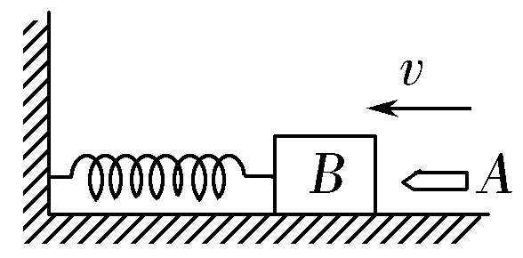
A．动量守恒，机械能守恒
B．动量不守恒，机械能不守恒
C．动量守恒，机械能不守恒
D．动量不守恒，机械能守恒

2．一气球由地面匀速上升，当气球下的吊梯上站着的人沿着梯子向上爬时，下列说法不正确的是( )
A．气球可能匀速上升
B．气球可能相对地面静止
C．气球可能下降
D．气球运动速度不发生变化
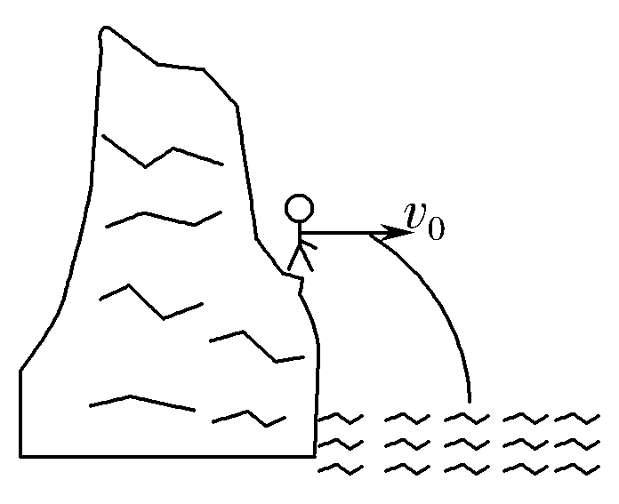
3.如图所示，跳水运动员从某一峭壁上水平跳出，跳入湖水中，已知运动员的质量m＝60 kg，初速度v₀＝10 m/s。若经过1 s时，速度为v＝10 m/s，则在此过程中，运动员动量的变化量为(g＝10 m/s²，不计空气阻力)( )
A．600 kg·m/s B．600 kg·m/s
C．600(－1) kg·m/s D．600(＋1) kg·m/s
4．在历史上，最早证明德布罗意波存在的实验是( )
A．弱光衍射实验
B．电子束在晶体上的衍射实验
C．弱光干涉实验
D．以上都不正确
5．在光电效应的实验结果中，与光的波动理论不矛盾的是( )
A．光电效应是瞬时发生的
B．所有金属都存在极限频率
C．光电流随着入射光增强而变大
D．入射光频率越大，光电子最大初动能越大
6．关于线状谱，下列说法中正确的是( )
A．每种原子处在不同温度下发光的线状谱不同
B．每种原子处在不同的物质中的线状谱不同
C．每种原子在任何条件下发光的线状谱都相同
D．两种不同的原子发光的线状谱可能相同
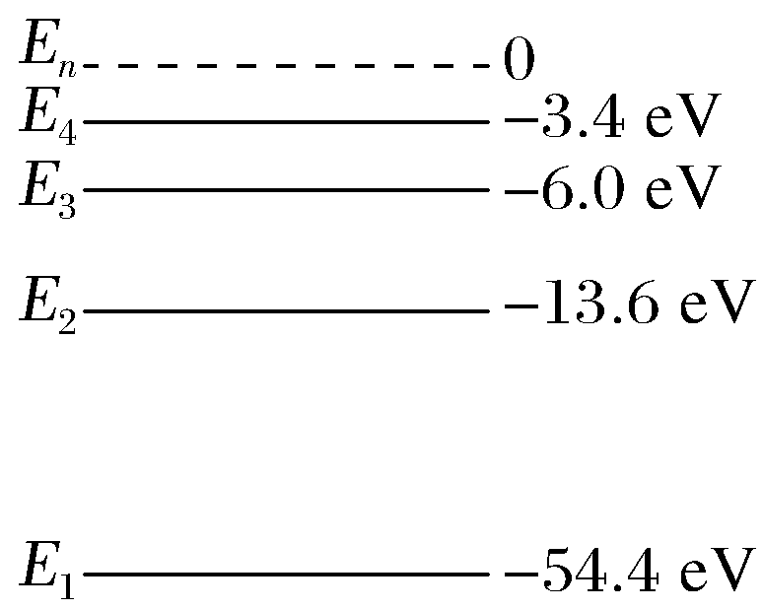
7.氦原子被电离出一个核外电子，形成类氢结构的氢离子。已知基态的氦离子能量为E₁＝－54.4 eV，氢离子能级的示意图如图所示，在具有下列能量的光子中，不能被基态氦离子吸收而发生跃迁的是( )
A．40.8 eV B．43.2 eV
C．51.0 eV D．48.4 eV
8．一群氢原子处于同一较高的激发态，它们向较低激发态或基态跃迁的过程中( )ziyuanku.com
A．可能吸收一系列频率不同的光子，形成光谱中的若干条暗线
B．可能发出一系列频率不同的光子，形成光谱中的若干条亮线
C．只吸收频率一定的光子，形成光谱中的一条暗线
D．只发出频率一定的光子，形成光谱中的一条亮线
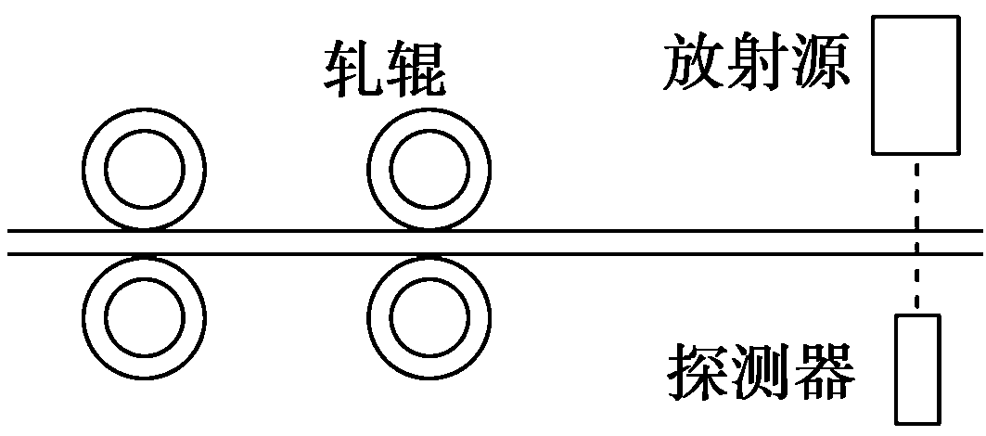
9.在轧制钢板时需要动态地监测钢板厚度，其检测装置由放射源、探测器等构成，如图所示．该装置中探测器接收到的是( )
A．X射线 B．α射线ziyuanku.com
C．β射线 D．γ射线
10．原子核X经过一次α衰变成原子核Y，原子核Y再经一次β衰变变成原子核Z，则下列说法中正确的是( )
A．核X的中子数比核Z的中子数多2
B．核X的质子数比核Z的质子数多5
C．核Z的质子数比核X的质子数少1
D．原子核X的中性原子的电子数比原子核Y的中性原子的电子数少1
11．下列说法正确的是( )
A．根据天然放射现象，卢瑟福提出了原子的核式结构
B．放射性元素的半衰期会随着压力、温度、化合物种类变化而变化$来&源：ziyuanku.com
C．铀(U)经过多次α、β衰变形成稳定的铅(Pb)的过程中，有6个中子转变成质子
D．一个氡核Rn衰变成钋核Po并放出一个粒子，其半衰期为3.8天，则2 g氡经过7.6天衰变，剩余氡的质量是1 g
12.正电子发射型计算机断层显像(PET)的基本原理是：将放射性同位素O注入人体，O在人体内衰变放出的正电子与人体内的负电子相遇湮灭转化为一对γ光子，被探测器采集后，经计算机处理生成清晰图象。则根据PET原理判断下列表述不正确的是 ( )
A．O在人体内衰变方程是O→N＋e
B．正、负电子湮灭方程是e＋e→2γ
C．在PET中，O主要用途是作为示踪原子
D．在PET中，O主要用途是参与人体的新陈代谢
二、多选题（每小题4分，共16分）
13．质量都为m的小球a、b、c以相同的速度分别与另外三个质量都为M的静止小球相碰后，a球被反向弹回，b球与被碰球粘合在一起仍沿原方向运动，c球碰后静止，则下列说法正确的是( )
A．m一定小于M
B．m可能等于M
C．b球与质量为M的球组成的系统损失的动能最大
D．c球与质量为M的球组成的系统损失的动能最大
14．关于物质的波粒二象性，下列说法中正确的是( )
A．不仅光子具有波粒二象性，一切运动的微粒都具有波粒二象性
B．运动的微观粒子与光子一样，当它们通过一个小孔时，都没有特定的运动轨道
C．波动性和粒子性，在宏观现象中是矛盾、对立的，但在微观高速运动的现象中是统一的
D．实物的运动有特定的轨道，所以实物不具有波粒二象性
15．产生光电效应时，关于逸出光电子的最大初动能E_{k}，下列说法正确的是( )
A．对于同种金属，E_{k}与照射光的强度无关
B．对于同种金属， E_{k}与照射光的波长成反比
C．对于同种金属，E_{k}与光照射的时间成正比
D．对于同种金属，E_{k}与照射光的频率成线性关系
16．根据玻尔理论，以下说法正确的是( )
A．电子绕核运动有加速度，就要向外辐射电磁波
B．处于定态的原子，其电子做变速运动，但它并不向外辐射能量
C．原子内电子的可能轨道是不连续的
D．原子能级跃迁时，辐射或吸收光子的能量取决于两个轨道的能量差
三、填空题（每空2分，共8分）
17.某同学用如图所示的装置，利用两个大小相同的小球做对心碰撞来验证动量守恒定律，图中AB是斜槽，BC是水平槽，它们连接平滑，O点为重锤线所指的位置．实验时先不放置被碰球2，让球1从斜槽上的某一固定位置G由静止开始滚下，落到位于水平地面的记录纸上，留下痕迹，重复10次，然后将球2置于水平槽末端，让球1仍从位置G由静止滚下，和球2碰撞，碰后两球分别在记录纸上留下各自的痕迹，重复10次．实验得到小球的落点的平均位置分别为M、N、P．资*源%库 ziyuanku.com
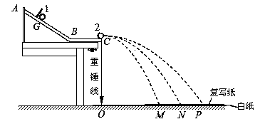
（1）在该实验中，应选用的器材是下列器材中的．
A天平 B游标卡尺 C刻度尺 D大小相同的钢球两个
E大小相同的钢球和硬橡胶球各一个
（2）在此实验中，球1的质量为m₁，球2的质量为m₂，需满足m_{1____________}m₂（选填“大于”、“小于”或“等于”）．
（3）被碰球2飞行的水平距离可由图中线段_________表示．
（4）若实验结果满足m₁•=______________，就可以验证碰撞过程中动量守恒．WWW.ziyuanku.com
四、计算题（共4大题，40分）资*源%库 ziyuanku.com
18.（6分）用频率为ν的光照射光电管阴极时，产生的光电流随阳极与阴极间所加电压的变化规律如图所示，U_{c}为遏止电压。已知电子电荷量为－e，普朗克常量为h，求：
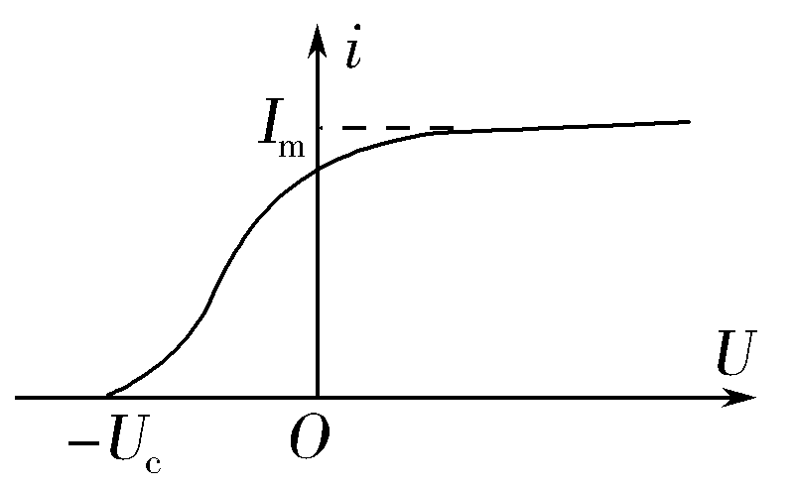
(1)光电子的最大初动能E_{km}；
(2)该光电管发生光电效应的极限频率ν₀。
19.（8分）氢原子处于基态时，原子的能量为E₁＝－13.6 eV，当处于n＝3的激发态时，能量为E₃＝－1.51 eV，则：
(1)当氢原子从n＝3的激发态跃迁到n＝1的基态时，向外辐射的光子的波长是多少？
(2)若要使处于基态的氢原子电离，至少要用多大频率的电磁波照射原子？
(3)若有大量的氢原子处于n＝3的激发态，则在跃迁过程中可能释放出几种频率的光子？其中最长波长是多少？
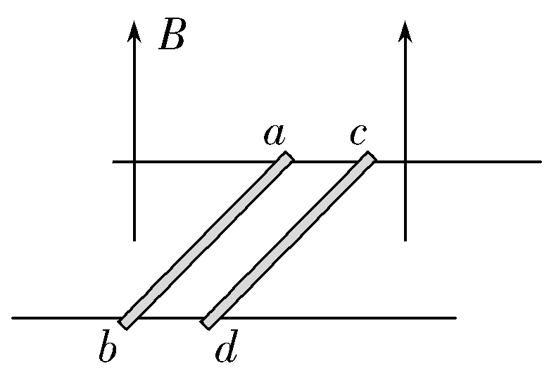
20.（12分）两根足够长的平行光滑导轨，相距1 m水平放置。匀强磁场竖直向上穿过整个导轨所在的空间B＝0.4 T。金属棒ab、cd质量分别为0.1 kg和0.2 kg，电阻分别为0.4 Ω和0.2 Ω，并排垂直横跨在导轨上。若两棒以相同的初速度3 m/s向相反方向分开，不计导轨电阻，求：
(1)棒运动达到稳定后的ab棒的速度大小；
(2)金属棒运动达到稳定的过程中，回路上释放出的焦耳热；
(3)金属棒从开始运动直至达到稳定，两棒间距离增加多少？
21.（14分）K⁻¹介子的衰变方程为，其中K⁻¹介子和π⁻¹介子带负电，电荷量为元电荷电量e，π⁰介子不带电。现一K⁻¹介子以某一初速度按图示沿直线穿过复合场区域Ⅰ，且该区域电场强度为E，方向竖直向下；磁场磁感应强度为B₁，方向垂直纸面向里。穿过复合场Ⅰ后，K介子进入同一平面的y轴右侧单边界磁场区域Ⅱ，坐标轴与纸面平行，磁感应强度为B₂，方向垂直于纸面。K⁻¹介子在磁场区域Ⅱ中运动轨迹如图所示，且OA的距离为L，OB的距离为2L，A、B的为运动轨迹与坐标轴的交点。当K⁻¹介子运动到P点时发生衰变，衰变后产生的π⁻¹介子的轨迹PC，两轨迹在P点相切(π⁰轨迹未画出)，若两圆弧的半径R_{AP}:R_{PC}=2:1,不计微观粒子的重力，则：
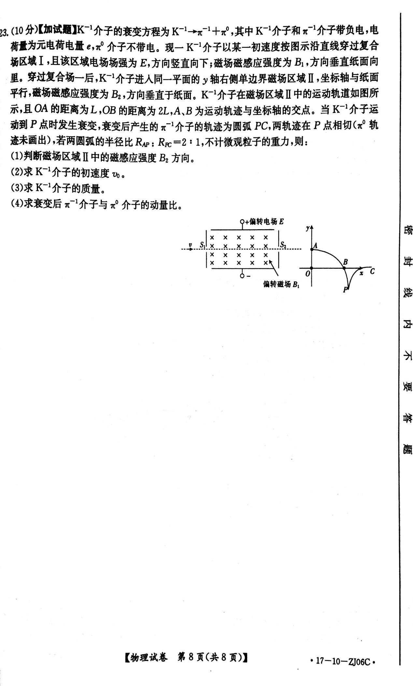
（1）判断磁场区域Ⅱ的磁感应强度B₂方向；
（2）求K⁻¹介子的初速度v₀
（3）求K⁻¹介子的质量
（4）求衰变后π⁻¹介子与π⁰介子的动量比。

高二物理答案
一、单选题
1.B 2.D 3.A 4.B 5.C 6.C 7.B 8.B 9.D 10.C
11.C 12.D
二、多选题
13.AC 14.ABC 15.AD 16.BCD
三、填空题
17.（1）ACE （2）大于 （3）0P （4）m₁OM+m₂OP
四、计算题
18.（1）eUc （2）
19.（1）1.03×10⁻⁷m （2）3.28×10¹⁵ Hz （3）6.58×10⁻⁷ m
20.（1）1m/s （2）1.2 J （3）1.5m
21.（1）垂直纸面向里 （2） （3） （4）1:3

